地下人防通风系统专项施工方案

编制人:

审核人:

审批人:

*********有限公司
******
一、编制依据 4
1.1编制依据 4
二、工程概况 4
  - 工程概况 4
  - 招标范围 5
三、施工部署 5
  - 施工部署的指导思想 5
  - 施工管理目标 5
  - 施工部署的基本原则 5
  - 施工组织机构 6
  - 现场临时设施 9
四、施工准备 9
  - 技术准备工作 9
  - 劳动力准备及计划安排 10
  - 材料、设备采购准备工作 10
  - 主要计量与检测设备配置计划 11
  - 主要施工机械设备计划 12
五、本工程施工方法 13
  - 通风管路系统施工工艺 13
  - 通风机安装工艺流程 17
  - 系统调试及联合调试 19
六、质量保证体系及措施 22
  - 质量方针 22
  - 质量目标 22
  - 质量保证体系 22
  - 质量控制分解 25
  - 工程质量保证措施 25
  - 质量控制措施 26
  - 通风工程安装质量控制点 27
  - 特殊及关键工序质量保证措施 28
七、施工进度计划安排 30
  - 施工阶段划分 30
  - 施工阶段的组织保证 31
  - 进度的技术保障措施 31
  - 施工组织保障措施 32
八、文明施工保证措施 33
  - 管理原则 33
  - 成立文明施工工地领导小组 33
  - 文明施工管理制度 34
九、工程安全施工管理措施 35
  - 安全管理体系 35
  - 安全保证制度及措施 36
  - 现场安全管理措施 37
  - 现场消防管理措施 38
十、现场紧急情况处理措施及应急预案 38
  - 应急组织机构 38
  - 现场紧急情况处理措施 40
  - 各种情况下的应急预案 42
十一、施工资料的收集与整理 43
  - 收集资料目的 43
  - 施工准备阶段的技术资料 43
  - 资料编制 44
  - 4保证措施 44

、编制依据
  - 编制依据
    - 相关的招标文件及招标图纸
    - 国家规范、行业及地方标准
序号 | 规范名称 | 规范编号
1 | 《通风与通风工程施工质量验收规范》 | GB 50243-2016
2 | 《平站结合人民防空工程设计规范》 | GBDB11/994-2013
3 | 《汽车库建筑设计规范》 | GB50038-2005
4 | 《人民防空工程设计防火规范》 | GB50098-2009
5 | 《建筑给水排水及采暖工程施工质量验收规范》 | GB 50242-2002
6 | 《建筑电气安装工程施工质量验收规范》 | GB 50303-2002
7 | 《通风管道技术规程》 | JGJ141-2004
8 | 《压缩机、风机、泵安装工程施工及验收规范》 | GB 50275-98
10 | 《电气装置安装工程电气设备交接试验标准》 | GB 50150-91
11 | 《建筑防火封堵应用技术规范》 | CECS154:2003
12 | 《建设工程项目管理规范》 | GB 50326-2001
13 | 《施工现场临时用电安全技术规范》 | JGJ 46-88
14 | 《建筑施工安全检查标准》 | JGJ 59-99
15 | 《建筑工程冬期施工规程》 | JGJ 104-2001

二、工程概况
  - 工程概况
    - 项目概况
**地下人防通风项目，位于*，四至范围：*。本工程人防地下室设计抗力等级为*级，防 护单元*~*为人防二等人员掩蔽部,防护单元*为人防物资库,根据平战结合功能平时做为汽车
库使用。
本工程人防总建筑面积:*平方米，其中人防物资库建筑面积:*平方米;二等人员掩蔽所面
积:*平方米；专业队队员掩蔽部面积:*平方米，车库的人防通风工程施工。
  - 招标范围
  - 1施工范围：*地下人防通风项目图纸内的所有内容：包括所有地下车库人防系统风机、 滤尘器、过滤吸收器、风管、风阀、风口等设备及所有需要之配件的供货、安装、调试、测 试、检测、验收及保修等工作。

三、施工部署
  - 施工部署的指导思想
根据本工程所具有的突出特点：质量要求高、各系统多且复杂、参施单位多、工期紧等, 有针对性的制定合理的施工进度计划。
  - 施工管理目标
3. 2. 1质量目标
本工程的质量等级要求为合格，无质量奖项要求，我公司将严格按照国家及北京市相关 验收规范的要求组织施工。
3. 2.2工程进度目标
通过采用先进、合理、可行的施工方法和严格的施工管理，优化劳动力、材料、机具等 各项资源的配置，保证按照招标文件中约定的工期综合控制目标时间前竣工。
  - 施工部署的基本原则
- 3. 1时间上的部署原则
根据工程开工时间及工程形象进度，考虑季节性对施工的影响。统筹兼顾，综合安排施 工作业，冬期尽量避开不利于施工的工序，保证工程质量；在保证质量的前提下，尽量缩短 工期。
- 3.2空间上的部署原则
在施工过程中，根据工程特点及周边环境条件，综合考虑工程工期、质量、劳动力、周
转材料、大型机械、临建设施等资源投入情况，组织分阶段分重点进行施工。施工期间，平 面分区段，立体分流水，交叉作业。合理组织，保证施工的连续性、均衡性、节奏性，做好 分阶段验收安排，在主体结构验收完毕的情况下，提前介入本工程的施工。
- 3.3工艺上的部署原则
根据整个工程的特点进行合理分工，做到便于指挥、协调，本工程施工安排应遵循有压 管道让无压管道，小管让大管，小断面让大断面的管，按照先上后下、先里后外的总体施工 顺序原则进行部署，各专业间的施工距离符合有关规定。
  - 施工组织机构
我公司将以现行施工的惯例来运作和管理该项目，即以项目经理负责制为核心，以项目 合同管理和成本控制为主要内容，以系统管理和先进技术为手段的项目管理机制。
    - 项目组织机构表
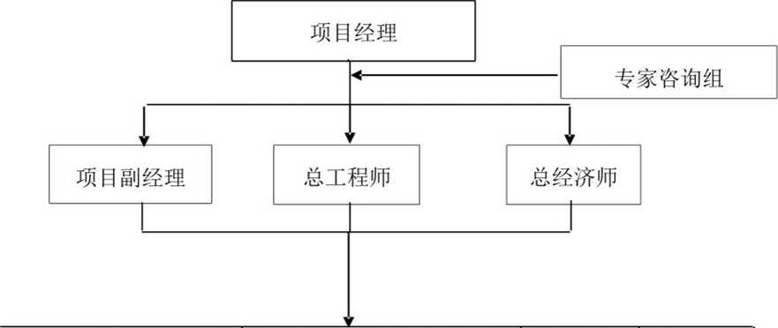
    - 项目经理部主要职能关系框图
- .接受业主的各项指令、质疑，并立即消化、分解，指 派下属相关部门执行；
- .对业主下达的各项指令、质疑，及时提出解决方案， 处理后提交处理报告。
- .接受监理工程师的各项指令、质疑，并立即消化、分 解，指派下属相关部门执行；
- .对监理工程师下达的各项指令、质疑，及时提出解决 方案，处理后提交处理报告。
监理工程师
项 目 经 理 部
- .按业主、监理工程师指令，组织项目经理部各部门及 下属设备供货商和安装单位配合设计联络工作；
- .做好配合设计进行二次深化设计的工作。
工程设计单位
- .进场前与总包签订进场协议；
- .接受总承包单位关于工程施工的安全、质量、进度、 现场文明施工的统一管理；
- .积极与总包单位建立顺畅的沟通渠道，响应其对施工 的各项要求；
- .积极配合总包单位进行竣工验收及资料的归档。
总承包单位

其他专业分包单位
/ L主动协调与其他承包单位的关系，建立顺畅的沟通渠
/道；
/ 2.主动协调公共界面、通道，遇到不可协调问题及时以
\ 书面形式通报业主及监理工程师；
\ 3.在可能的情况下，为其他承包单位提供便利条件；
\ 4.协助其他系统调试工作。
3.4.3项目经理部职能描述
项目经理部负责项目一切事项的实施工作，保证项目的实施全过程受到有效、完善的控制, 按规定时间，优质、高效的完成项目。整个工程由项目部整体负责，对外统一协调，对内统 一组织指挥、统一施工布署。项目经理部的主要职能如下：
1.按合同要求开展项目实施工作，实现对项目全过程的有效控制；
2接受业主及监理工程师的指令，按要求调整实施方案，改进不足；
3按项目的技术、经济指标要求，有效的控制项目过程，控制项目成本，调动、协调项目部 人员，优质完成任务；
4组织制定项目计划、项目进度计划、项目质量控制计划、项目投资计划、设计联络计划、 系统及设备内外部接口协调方案、系统调试计划、质保期服务计划等项目实施计划；
5编制现场管理、图纸文件管理、采购与供货管理、检验与试验、试运行、各种验收、培训 等计划及实施方案；
6直接或指派专人负责监督所有项目实施计划及方案的执行情况。
7管理、监控安装工程，协调内部及外部关系，使现场施工顺利进行；
8管理内部接口、协调外部接口；根据实际情况，主动调整计划，使之与项目总体计划、进 展相关联，并切实可行；
9按期报送月、季度计划，及时报告工程实施中出现的问题及处理措施；
10管理全部项目资料、文件、图纸，项目竣工时配合总包单位向业主提供完整、详实的工 程文件、资料；
11管理质保期内所有合同工程范围内的工作；
3.4.4主要负责人职能描述
项目经理由公司投标时任命，代表公司对项目经理部实施全面管理，并对项目负责；项目 经理直接接受各项指令、质疑，将所有指令、质疑消化、分解后指派项目经理部下属相关部 门执行。合理组织、调配项目经理部各部门、人员及供货商、安装商为项目服务，协调关系；
3. 4. 5管理项目经理部日常事务；
监控项目实施计划的执行，当工程进度计划受各方面原因影响其实施时，及时组织分析原 因、提出解决方案；监控项目各阶段的质量计划执行情况，及时处理偏差及不合格事项；合 理分配项目资金，控制项目成本，监督专项资金的使用；定期组织召开项目例会及阶段会议, 及时掌握项目进展情况，提出进一步计划；

3.5现场临时设施
3. 5.1尽量利用现有建筑空间做出隔断间，充当临时用房存放风道及风机设备。
3. 5. 2临时用水用电设施：施工用水源电源可利用现建筑内的设施提供，设备调试试运转尽 量使用正式电源。
3. 5. 3临时用房：根据施工现场实际情况，提出施工、办公临时用房要求，与总承包单位协 商解决。

四、施工准备
施工准备工作对于施工的正常有序开展尤为重要，在尽可能短的时间内做好各项准备工作， 对本工程最后的如期完工有着重要的意义。在本工程施工中，我们将及时的构建施工管理力 量、施工队伍及各项材料、机具设备和临时设施条件，尽早完成施工准备，提前进
入正式施工。

4.1技术准备工作
4. 1.1在接到施工图纸后，组织各专业工程师进行图纸会审，尽快组织技术交底，发现问题 及时解决。
4. 1.2联系召开施工专题会，明确具体施工时间、施工方法及要求。
- 1.3在图纸会审之后，根据施工现场实际情况，编写施工施工方案，并组织对各工种施工 人员进行技术交底。
  - 4及时编制各种材料计划，提供给加工订货部门。
- 1.5编制资料目标计划，保证工程技术资料完整、准确、及时。备齐工程技术资料管理软 件，各种试验设备和计量设备资料齐备，检验合格。
  - 6根据工程进度计划要求，技术人员及时编制分项施工方案。
  - 劳动力准备及计划安排
- 2. 1建立适度规模的施工队伍
根据施工部署，从优选用与我公司长期配合、并有着优良业绩的的劳务队，确定各专业队 伍的人数及工作形式。
- 2.2集结施工力量，组织劳动力进场
按照开工日期和劳动力需要量计划，组织工人进场，安排好工人生活，并进行安全、防火 和文明施工等教育。
- 2.3参施人员培训与教育
(1)组织管理人员学习，提高管理人员的质量、技术意识。
(2)做好施工管理人员上岗前的岗位培训，保证掌握施工工艺、操作方法，考核合格后方 可上岗。
(3)对全体劳务人员进行进场前安全、文明施工、环境保护及管理教育、宣传和动员。
(4)对特殊工种集中培训，考核取证后方可上岗。
(5)对各专业队伍进行施工前技术、安全交底
  - 材料、设备采购准备工作
  - 1材料，设备采购准备，为确保工程顺利进行，要根据设计图纸和其他有效技术文件的 要求，配备数量充足、状态良好的各类施工机具并且确保设备、原材料、零配件的质量。施 工现场设专人负责对机具、设备、材料、零配件的收、管、发工作，避免发生窝工、停工待 料的情况。入场前要对施工机具的数量和状况进行全面核查，做到不因施工机具的原因而影 响工程进度和质量。
开箱后根据设计图设备清单、装箱单、标书及有关的国家标准、部颁标准，进行对实物的 检查工作。实物检查工作包括应检查以下项目：
(1)设备的外观质量、规格型号、产品数量、几何尺寸与设计及标书要求是否相符。
(2)部件及备品是否齐全，有无损坏、丢失、腐蚀等情况。
(3)随机文件清单、零配件是否齐全，电气元件有无破损或其它异常情况。
(4)设备是否符合国家现行施工及验收规范中对设备的要求。
(5)设备上是否设有铭牌。
(6)设备的出厂资料，安装使用说明书、出厂试验报告、出厂合格证书、装箱清单等产
品的技术文件是否齐全。
  - 主要计量与检测设备配置计划
根据工程需要配备测量、计量、检验、试验所必需的工具、仪器、仪表等，配置计划见下 表：
主要测量、计量、检验、试验设备计划表
序号 | 名称 | 型号 | 单位 | 数量 | 用途 | 备注
1 | 经纬仪 | S3-1 AL-25A | 台 | 4 | 测量
2 | 水平尺 | 600mm | 把 | 3 | 测量
3 | 钢卷尺 | 50m | 把 | 10 | 测量
4 | 万用表 | ZC-8 | 台 | 1 | 电气
5 | 接地摇表 | ZC-7 | 台 | 1 | 电气
6 | 兆欧表 | 2. 5-25MP | 台 | 1 | 电气
7 | 氧气表 | 0. 25-4MP | 个 | 4 | 气割
8 | 乙快表 | 500kg 100kg | 块 | 4 | 气割
9 | 卡尺 | HI型 | 把 | 2 | 试验
10 | 塞尺 | A型 | 把 | 2 | 测量
11 | 千分尺 | BDA5X60-70 | 把 | 8 | 测量

  - 主要施工机械设备计划
我公司根据本工程的特点，充分配置施工机具及设备，且设备性能良好，80%自有，使用 期均在5年以内，主要设备已落实，配置计划见附件''
拟投入的主要施工机械设备表
序号 | 设备名称 | 规格 | 数量 | 产地 | 额定功率 (KW) | 生产能力
1 | 风道生产六线 | ADI-5S-1250 | 2 | 天津科瑞嘉 | 10. 5kw | 良好
2 | 等离子切割机 | ACL-5000 | 1 | 北京力丰源 | 4. 5kw | 良好
3 | 电焊机 | BX300 | 4 | 天津益得 | 25KVA | 良好
4 | 气焊工具 |  | 2 | 北京 |  | 良好
5 | 手拉葫芦 | l-10t | 4 | 北京起重工 具厂 |  | 良好
6 | 砂轮锯 | 400 | 5 | 北京焊切工 具厂 | IkW | 良好
7 | 台钻 | Z4120 | 5 | 杭州西湖台  钻厂 | 0. 5kW | 良好
8 | 手电钻 | 6-12mm | 4 | 北京鑫方盛 公司 | 0. 5kW | 良好
9 | 电锤 | 68—6 38 | 5 | 北京鑫方盛 公司 | IkW | 良好
10 | 砂轮切割机 | ZJ320 | 2 | 北京焊切工 具厂 | 2. 2KW | 良好
11 | 临时用电配电 箱 | 40A | 5 | 北京低压电 器开关厂 | 6kw | 良好

五、本工程施工方法

5.1通风管路系统施工工艺
5. 1. 1通风系统施工工艺流程
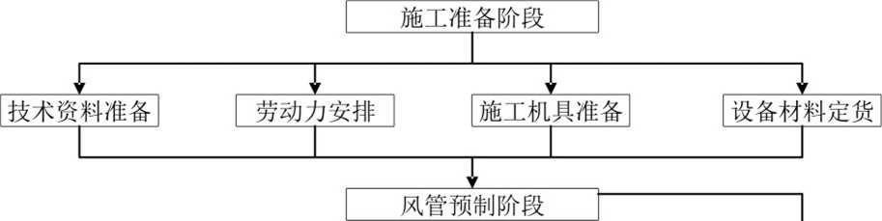
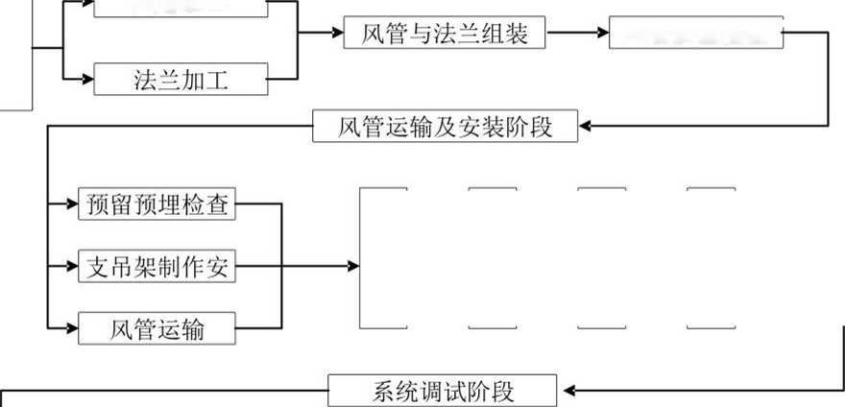
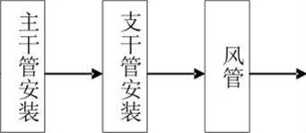

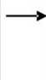
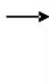
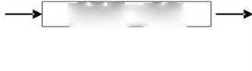

风管加工
风管质量检验
材料验收
风 口
设备试运转
系统试运转
风量测调
验收竣工阶段
系统验收移交
技术资料整理

—► 各种记录整理——► 做竣工图 ——► 交工
5. 1.2风管系统材料要求
通风风管系统管道采用镀锌钢板制作，镀锌钢板厚度按《通风与通风工程施工质量验收 规范》(GB50243-2016),详见下表:
通风通风系统材质选用及壁厚明细表
通风系统名 称 | 矩形风管大边长或圆形  风管直径(mm) | 材质以及壁厚(mm)
通风系统名 称 | 矩形风管大边长或圆形  风管直径(mm) | 中、压系统 | 高压系统
通风系统名 称 | 320<b<450 | 镀锌钢板，0.6 | 镀锌钢板，0. 75
通风系统名 称 | 450〈bW630 | 镀锌钢板，0. 75/0. 6 | 镀锌钢板，1.0
通风系统名 称 | 630<b^l000 | 镀锌钢板,0. 75 | 镀锌钢板，1.0
通风系统名 称 | 1000<b^l500 | 镀锌钢板，1.0 | 镀锌钢板，1.2
通风系统名 称 | 1500<b<2000 | 镀锌钢板，1.2/1. 0 | 镀锌钢板，1.5

矩形风管法兰及螺栓规格
风管长边尺寸b (mm) | 法兰用料规格(角钢) | 螺栓规格
b<630 | 25X3 | M6
630<b^l500 | 30X3 | M8
1500<b<2500 | 40X4 | M8

5. 1.3金属风管制作工艺
工艺流程
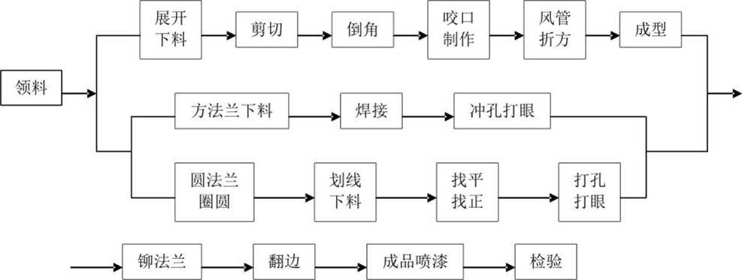

5. 1. 4操作要求
(1)板材下料后在轧口之前，必须用倒角机或剪刀进行倒角工作。
(2)板材剪切必须进行下料的复核，以免有误，按划线形状用机械剪刀和手工剪刀进行 剪切。
(3)剪切时，手严禁伸入机械压板空隙中。上刀架不准放置工具等物品，调整板料时， 脚不能放在踏板上。使用固定式震动剪两手要扶稳钢板，手离开刀口不得小于5cm,用力 均匀适当。咬口连接类型可采用平咬口和角咬口，咬口宽度和留量根据板材厚度而定。焊 接时可采用气焊、电焊或接触焊，焊缝形式应根据风管的构造和焊接方法而定，可选用： 对接焊、搭接焊、角缝、搭接角缝等几种形式。
常用咬口及其适用范围
名称 | 适用范围
单咬口 | 用语板材的拼接和圆形风管的闭合咬口
立咬口 | 用于圆形风管弯管或直管的管节咬口
联合咬口 | 用于矩形风管、弯管、三通管及四通管的咬接
转角咬口 | 较多的用于矩形直管的咬缝和有净化要求的通风系统，有时也用
 | 于弯管或三通管的转角咬口缝
按扣式咬口 | 矩形风管咬口，有时也用于弯管、三通管或四通管

(4)咬口后的板料将画好的折方线放在折方机上，置于下模的中心线。操作时使机械上 刀片中心线与下模中心线重合，折成所需要的角度。折方时应互相配合并与折方机保持一 定距离，以免被翻转的钢板或配件碰伤。制作圆风管时，将咬口两端拍成圆弧状放在卷圆 机上卷圆，按风管直径规格适当调整上、下辑间距，操作时，手不得直接推送钢板。折方 或卷圆后的钢板用合口机或手工进行合缝。操作时，用力均匀，不宜过重。
(5)法兰加工：矩形风管法兰加工：方法兰由四根角钢组焊而成，划线下料时应注意使 焊成后的法兰内径不小于风管的外径，用型钢切割机按线切断。下料调直后放在冲床上冲 钏I钉孔及螺栓孔，孔距应符合施工验收规范要求。冲孔后的角钢放在焊接平台上进行焊接, 焊接时用各规格模具卡紧。矩形法兰用料规格应符合施工验收规范规定。矩形风管边长大 于或等于630mm和风管边长大于或等于800mm,其管段长度在1. 2m以上均应采取加固措施。 风管与法兰组合成形时，风管与扁钢法兰可用翻边连接；与角钢法兰连接时，风管壁厚小 于或等于1. 5mm时可采用翻边钏接。
(6)翻边应平整，不应遮住螺孔，四角应铲平，不应出现豁口，以免漏凤。风管与小部 件(短支管等)连接处、三通、四通分支处要严密，缝隙处应用密封胶堵严以免漏风。
(7)成品保护，要保持镀锌钢板表面光滑洁净，放在宽敞干燥的隔潮木头垫架上，叠放 整齐。
(8)金属风管管道安装各种安装材料应具有出厂合格证明书或质量鉴定文件及产品清 单。风管成品不许有变形、扭曲、开裂、孔洞、法兰脱落、法兰开焊、漏钾、漏打螺栓眼 等缺陷。安装使用材料都应符合产品质量要求。
(9)安装吊架
①按风管的中心线找出吊杆敷设位置，单吊杆在风管的中心线上；双吊杆可以按托盘的 螺孔间距或风管的中心线对称安装。
②.风管较长、需要安装一排支架时，可先把两端安好，然后以两端的支架为基准，用拉 线法找出中间支架的标高进行安装。
5.1.5阀部件及风口安装
(1)系统中阀件与风管连接主要采用法兰连接形式。
(2)多叶调节阀、蝶阀等各种阀门在安装前应检查其结构是否牢固，调节装置是否灵活, 安装时手动操作机构应放在便于操作的位置。
(3)所有进、出设备机房的风管设70℃熔断的防火阀。
(4)所有水平风管与竖向风道连接处均设70℃熔断的防火阀。
(5)防火阀的转动部件在任何时候都应转动灵活，易熔件应为批准的并检验合格的正规 产品，易熔件应在安装完毕后再装，设在阀板逆风侧，不得装反，在安装前还应再试一下 阀板是否灵活严密，易熔件材质严禁代用。防火阀有水平捉拿，垂直安装及左式安装、右 式，在安装时务必要注意，不能装反。防火阀安装时应单独设立支吊架。
(6)阀门安装完毕后，应在阀体外部明显地标出开和关方向及开启程度，以便调试和管 理。

5.2通风机安装工艺流程
5. 2. 1通风机安装工艺流程
基础验收 一=|空气处理设备开箱检查|一 现场运输 一|整体式安装就位|一|~找平找正
5. 2. 2. 1.开箱前检查箱号、箱数以及包装情况；
5. 2. 2.2.认真核对设备的名称、型号、规格和数量；
5. 2. 2.3.核对装箱清单、设备技术文件、资料及专用工具；
5. 2. 2. 4.设备及附件应无缺损、表面锈蚀、变形等现象；
5. 2. 2.5.手动盘车，检查风机叶轮与外壳有无擦碰。
5. 2. 3设备现场运输
(1)大型设备的现场运输应按施工方案的要求进行，未经审批不得施工方案。
(2)设备水平运输时，需采用保护措施，防止设备磕碰。
(3)设备垂直运输时，对于裸装设备应在其吊耳或主梁上固定吊绳，整装设备根据受力 点选好固定位置将吊绳稳固在外包装上起吊，吊装时应采取措施，保证人员及设备的安全。
5. 2. 4设备就位调整
(1)设备置于基础上后，根据已确定的定位基准面、线或点，对设备进行找正、调平。
(2)通风机在安装前应先复查与设计图纸是否相符，风机各段是否齐全，各段内所安装 的设备、部件是否完整无损。
(3)通风机安装时，因各段连接部位螺栓孔大小、位置均相同，故需注意各段的排列顺 序必须与图纸相符，安装前对各功能段进行编号，不得将各段位置排错，通风机分左式和 右式，判断方法为顺气流方向观察或按厂商说明书确定。
(4)通风机装时应从设备一端开始，逐一将各段抬上基座，校正位置后加衬垫，将相邻 的两段用螺栓连接严密牢固，每连接一段须将其内部清理干净后方可继续安装。
(5)安装完毕后，应将风机清理干净，风机内部应无杂物。
5. 2. 5质量控制措施
(1)安装前认真熟悉图纸、设备说明书以及有关的技术资料。
(2)通风机安装的机座必须平整，一般应高出地面300〜400mm。
(3)通风机需安装减震器，应严格按设计要求的减震器型号、数量和位置进行安装，并 找平、找正。
(4)将通风机安装就位，找平、找正，并调整标高。

5.3系统调试及联合调试
5. 3. 1通风系统调试组织机构图及岗位职责
调试工作机构图
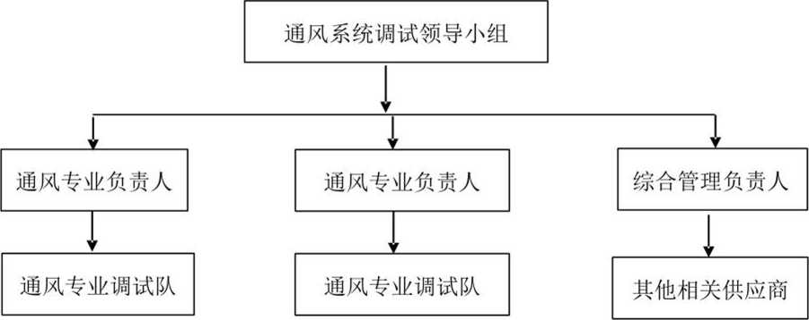

5. 3. 2岗位职责
调试指挥小组职责：
(1)检查调试前的准备工作的落实情况。
(2)签发起动和停车命令。
(3)听取各值班班长的试运转报告，协调各专业间的调试工作。
(4)组织处理调试中的重大问题。
(5)组织落实各项指令及及时反馈信息。
专业负责人的职责：
(1)组织并实施各项起动前的准备。
(2)进行技术交底、安全交底。
(3)检查值班操作人员的操作规程、安全规程的执行情况。
(4)复核运行记录，填写调试记录。
(5)发生异常情况紧急停车。
(6)组织实施检修工作。
调试值班人员职责：
(1)严格执行操作规程和安全规程，认真进行操作。
(2)监视设备运行情况，发现问题及时向专业负责人汇报。
(3)如实、全面、准确、清晰的填写调试值班记录。
(4)在专业负责人的指挥下实施运行中的检修。
5. 3. 3通风调试制度
调试纪律，服从命令听从指挥。精神集中、坚守岗位。严禁违章指挥、严禁违章操作。
调试交接班制度，值班人员提前15分钟进入现场，在专业人员的召集下开好班前会， 交班人员必须在交班完毕后方可离去。交班人员必须详细的介绍运行情况和运行记录，专 业负责人除自己交接班外，还需检查专业内其他人员的交接情况。交班过程中发现设备的
以上内容仅为本文档的试下载部分，为可阅读页数的一半内容。如要下载或阅读全文，请访问：https://d.book118.com/375340201041011100

